소비자리서치 전문 연구기관
컨슈머인사이트 보도자료
기관 | 컨슈머인사이트 |  | 이메일 | sammy.park@consumerinsight.kr
문의 | 박승표 상무 |  | 연락처 | 02) 6004-7661
배포일 | 2024년 8월 13일(화) 배포 |  | 매수 | 총 4매

전기차 화재 이후…보유자의 가장 큰 걱정은 ‘배상 책임 소재’
컨슈머인사이트 ‘전기차화재 관련 소비자반응 추적조사 플랫폼’ 운영
- 아파트거주 전기차 보유자의 41%, ‘지하주차장만 있다’
- 53%는 ‘지상-지하 주차장’ 다 있고, 6%는 ‘지상’만
- 보유자 배상책임 불안 해소 안 되면 전기차시장 미래 암울
- ‘일상적 사용에 대한 면책 보장’ 시급
이 자료의 저작권은 (주)컨슈머인사이트에 있사오니, 보도(언론사)시 자료의 출처를 반드시 명시해 주십시오.

○ 인천 아파트 지하주차장에서 전기차 화재가 발생한 후 전기차 보유자의 가장 큰 걱정거리는 화재 사고에 대한 ‘배상 책임 소재’인 것으로 조사됐다. 이 불안이 조속히 해소되지 않는다면 전기차의 미래는 암울하다.

■ 전기차화재 관련 소비자반응 추적조사 패널 4만2000명 모아
○ 자동차 전문 조사기관 컨슈머인사이트는 표본규모 10만명의 ‘제24차 연례 자동차 기획조사’ 마무리와 함께 4만2000명의 ‘전기차화재 관련 긴급 소비자반응 추적조사 패널’을 구성하고, 아파트에 거주하는 전기차 보유자를 대상으로 1차 조사를 실시했다.
○ 주차 공간과 화재 후 우려점에 대한 조사에서 전기차 보유자(1562명 조사) 중 아파트 거주자는 79%(1238명)에 달했다. 이는 5명 중 4명꼴로, 4명 중 3명(75%)인 전체 응답자 평균보다 높았다. 이들 거주 아파트의 주차 환경은 ‘지상+지하 주차장’이 53%로 과반이었고, 41%는 ‘지하만’, 6%는 ‘지상만’이었다.
○ 화재사고 이후 전기차 보유자의 우려 사항을 12개 제시하고 가장 걱정되는 것 3개(복수응답)를 지적하게 한 결과 ‘화재 사고에 대한 배상 책임 소재’가 60%로 1위였다[그림]. 이는 최근 벌어지고 있는 다양한 책임론의 결과로, 2위인 ‘(내 차의) 화재 발생 불안감(51%)’보다 9%p나 높았다. ‘화재 발생’보다 ‘발생 후 책임 논란’이 전기차 보유자에게는 가장 큰 걱정거리다. 이어 ‘전기차 품질∙안전에 대한 불신(38%)’, ‘주변 사람들의 불편한 시선(30%)’ 등이 뒤를 이었다.

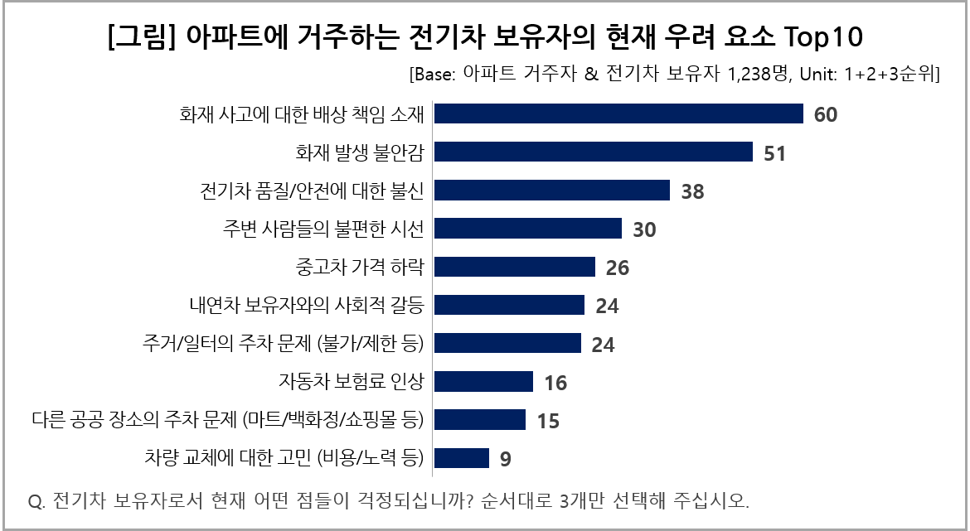

○ 책임 소재에 대한 논란은 자동차 제작사, 배터리 제조사, 아파트 건설사∙관리자, 보험회사 등을 거쳐 보유자로 번지고 있다. 사용 정황상 명확히 피해자로 보이는 발화 차량 보유자의 유책 가능성도 언급되고 있다. 이런 논란이 ‘남의 일이 아닐 수 있다’는 인식이 대다수 보유자 마음 속에 크게 자리잡은 결과로 보인다.
○ 문제는 책임이 없을 것으로 판단되는 사안에 대해 져야 할 책임 규모가 감당 못 할 정도로 클 수 있다는 데 있다. 일상적인 사용 중에 발생한 사건에 보유자가 상상을 초월하는 규모의 책임을 지게 될 수도 있다는 인식이 확산되면 전기차의 미래는 없다.
○ 아파트 거주 전기차 보유자라도 주차장 형태에 따라 차이가 있었다. 소수지만 지하 주차장만 있는 아파트 거주자는 배상 책임에 대한 걱정(57%)이 화재 발생 불안감(50%)보다 높았던 반면, 지상 주차장만 있는 아파트 거주자는 화재발생 불안감(56%)이 배상 책임 걱정(52%)보다 컸다.

■ 관심 있는 정부, 기업, 단체 등에 조사플랫폼 개방
○ 전기차 산업은 한국 경제의 미래라 해도 지나치지 않다. 전기차 시장과 산업의 침체는 전체 국가경제 쇠락의 단초가 될 수 있고, 이는 기본적으로 소비자의 선택과 수요에 달려 있다. 소비자가 책임소재에 대한 우려로 전기차를 외면하기 시작하면 전기차 산업은 끝이라고 봐야 한다. 소비자의 면책 보장이 하루 빨리 이루어져야 한다.
○ 컨슈머인사이트는 이번 ‘1차 긴급조사’를 바탕으로 4만명이 넘는 규모의 ‘전기차 소비자반응 추적조사 플랫폼’을 구성했다. 이 플랫폼은 한국의 전기차 산업을 위한 것으로 관심 있는 정부, 기업, 단체 등에 개방될 계획이며, 다양한 소비자반응과 그 변화를 시의성 있게 제공해 주게 될 것이다.
○ 컨슈머인사이트 박승표 상무는 "이번 화재 사고는 전국민이 이해당사자가 될 뿐 아니라, 정부와 핵심 산업분야 전체가 관계되는 국가적 사안으로 발전할 가능성이 다분하다"고 전제하고 "사안의 중대성을 감안해 정부기관 및 기업의 활용을 최대한 지원해 조속한 시일 내에 원만하고 슬기로운 해결에 이르도록 돕겠다”고 밝혔다.
○ 컨슈머인사이트는 ‘2015년 디젤게이트’, ‘2018년 화재게이트’ 때도 이와 유사한 조사를 수행한 적이 있으며, 2022년부터 매년 8~9월에 ‘전기차 기획조사’를 실시해 왔다. 금년도 조사에서는 관련 기관-기업의 요청에 따라 적은 비용에 관심문항을 추가 조사하는 ‘옴니버스’를 운영할 계획이다.

컨슈머인사이트는 비대면조사에 효율적인 대규모 온라인패널을 통해 자동차, 이동통신, 쇼핑/유통, 관광/여행, 금융 등 다양한 산업에서 요구되는 전문적이고 과학적인 리서치 서비스를 제공하고 있습니다. 다양한 빅데이터를 패널 리서치 데이터와 융복합 연계하여 데이터의 가치를 높이고 이를 다양한 산업에 적용하는 데 집중하고 있습니다. 특히 최근에는 100% 모바일 기반으로 전국민 표본 대표성을 가진 조사 플랫폼 '국대패널'을 론칭하고 조사업계 누구나 사용할 수 있도록 개방했습니다.
----------------------------------------------------------------------------------------------------------------------
Copyright ⓒ Consumer Insight. All rights reserved. 이 자료의 저작권은 (주)컨슈머인사이트에 있으며 언론사의 직접 인용 보도 외의 목적으로 사용할 수 없습니다. 그 밖의 인용 및 재배포는 컨슈머인사이트와 사전 협의를 거쳐 서면 승낙을 받은 경우에 한합니다.

For-more-Information
박승표 상무 | sammy.park@consumerinsight.kr | 010-3270-9320 | 02)6004_7661
최현기 수석 | choihk@consumerinsight.kr | 010-9255-6879 | 02)6004-7614
유홍구 수석 | yoohg@consumerinsight.kr | 010-8551-2347 | 02)6004-7681
정동운 부장 | jungdw@consumerinsight.kr | 010-9120-2160 | 02)6004-7616

